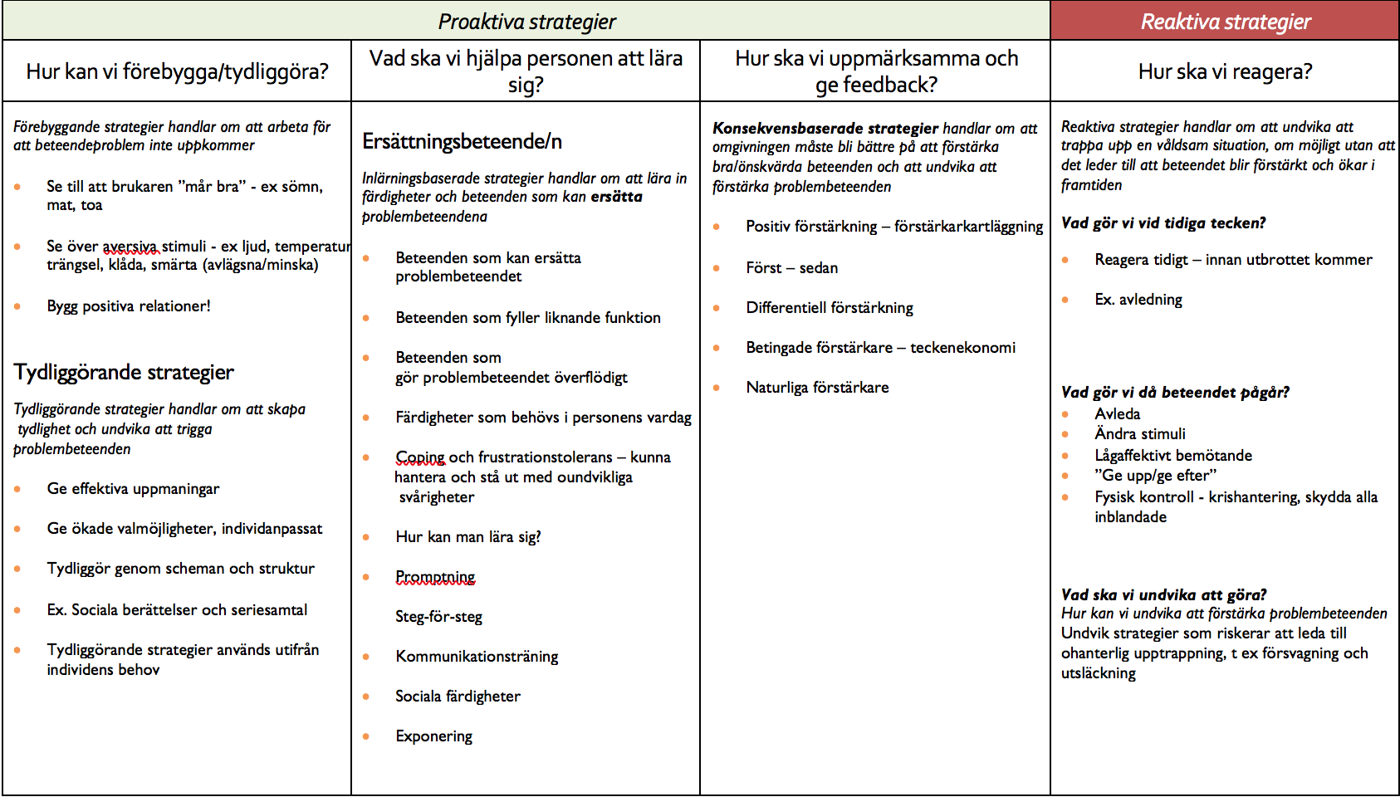

Beteendestödsplan

Gäller arbetet med: Datum:______________
Uppföljning/utvärdering Datum: __________
Hur arbetar vi förebyggande
Vad behöver brukaren för att må bra, ex. anpassningar av stimuli/miljö, rutiner, tillgång till lustfyllda aktiviteter, relationer till personal eller andra

Hur arbetar vi för att tydliggöra
Hur ger vi instruktioner och uppmaningar, hur möjliggör vi för brukaren att göra val, kommunicera behov, använder scheman/bildstöd

Hur uppmärksammar vi och ger feedback på önskvärda beteenden?

Övrig information

Vad kan brukaren vara hjälpt av att lära sig/klara själv
Inlärningsbaserade strategier handlar om att lära in färdigheter och beteenden som kan ersätta problembeteenden eller göra dessa överflödiga, det kan också vara att kunna något som ökar livskvalitet
Vad är målet:

Hur arbetar vi för att nå målet:
Förebyggande:
Tydliggörande:
Vidmakthållande/förstärkande:

Hur ska detta utvärderas/följas upp:

Vad är målet:

Hur arbetar vi för att nå målet:
Förebyggande:
Tydliggörande:
Vidmakthållande/förstärkande:

Hur ska detta utvärderas/ följas upp:

Krishantering/ hantering av oro eller aggressivitet
Gällande: Datum:

Reaktiva strategier handlar om att undvika att trappa upp en möjlig våldsam situation, om möjligt utan att det leder till att beteendet blir förstärkt och ökar i framtiden

Vilka tecken finns på att brukaren är stressad/orolig/arg?

Vilka åtgärder kan göras i respektive steg i en upptrappningskedja?

